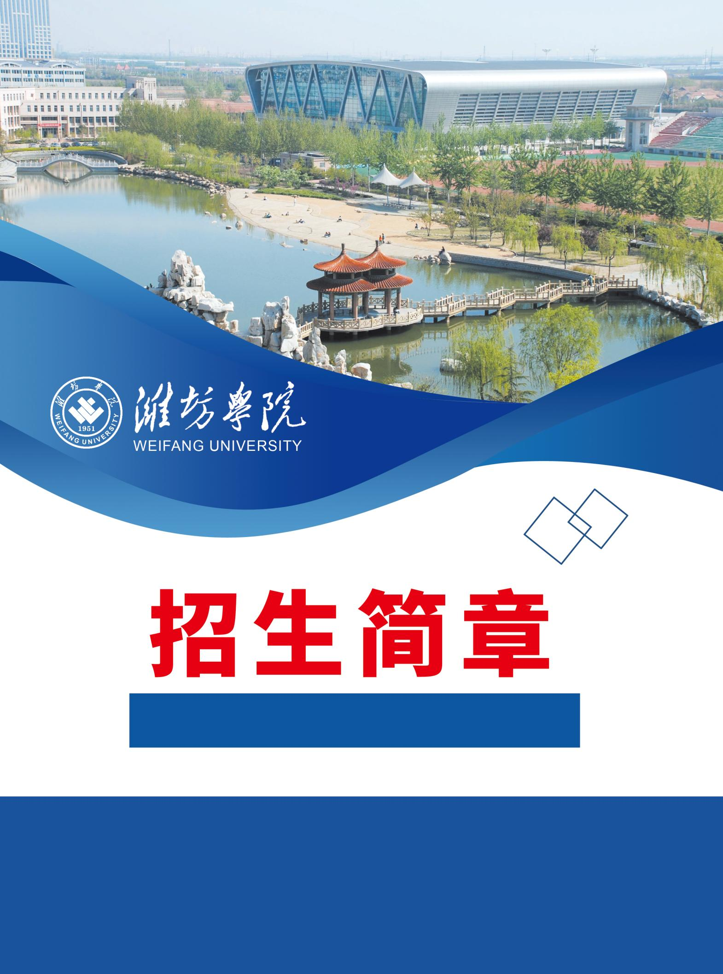
2022
招生咨询电话：0536-8785515
继续教育学院网址：http://jxjy.wfu.edu.cn
教务教学管理公共服务平台网址：http://wfxy.sdcen.cn
地址：潍坊市卧龙西街2829号（邮编261021）
潍坊学院函授教育
一、学校简介
潍坊学院是教育部批准建立的省属全日制综合性普通本科高校，坐落在著名的风筝之都、全国文明城市——山东潍坊。
学校现设26个教学单位、72个本科专业，涉及理、工、文、经济、管理、农、法、历史、教育和艺术10大学科门类，面向全国29个省（自治区、直辖市）招生。现有教职工1984人，其中高级职称人员726人，博士生、硕士生导师132人，有俄罗斯工程院院士、国家高层次人才特殊支持计划入选人员等中青年专家54人次。
学校坚持开放办学，与国内多所高校交流合作，同英国、新加坡等20多个国家和地区的80多所高校建立了友好交流与合作关系，接收30余个国家的留学生来校学习。近年来，学校各项事业取得长足进展，多次荣获国家级、省级荣誉称号，人才培养质量得到用人单位和社会各界的广泛赞誉。
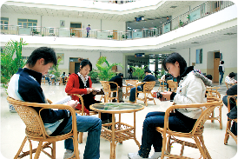
举办函授教育以来，为各行各业培养了10万余名人才，为地方经济建设和各项事业发展做出了积极贡献，深受社会各界赞誉。继续教育学院是学校成人学历教育和非学历教育的职能部门，负责统筹全校专业师资、图书资料等教学资源面向社会举办函授教育、电大开放教育、各类培训等各类继续教育项目。2022年学校继续举办函授教育，现面向社会发布2022年函授教育招生简章。
二、办学优势
● 学校举办成人高等教育历史悠久，创办函授教育已有40余年历史，具有成功函授教育开办经验。
● 突出成人学习特点，采取更人性化管理模式，主要采用网上平台授课模式，积极推进线上考试，有效解决工学矛盾。
● 跨专业培养，满足多元化知识需求，除就读专业课程外，学生可自主申请学习其它专业相关课程。
● 以素质提升为导向，加强同行业交流，提高社交关系需求。
三、招生专业
专升本（学制2.5年）
序号 | 专业名称 | 学费（元/年） | 招生科类 | 入学统考科目
1 | 汉语言文学 | 2000 | 文史类 | 政治、外语、大学语文
2 | 数学与应用数学 | 2200 | 理工类 | 政治、外语、高数（一）
3 | 机械设计制造及其自动化
4 | 电子信息工程
5 | 计算机科学与技术
6 | 土木工程
7 | 车辆工程
8 | 化学工程与工艺
9 | 工程管理 | 2200 | 经管类 | 政治、外语、高数（二）
10 | 市场营销
11 | 会计学
12 | 经济与金融
13 | 行政管理
14 | 应用心理学
15 | 法学 | 2000 | 法学类 | 政治、外语、民法
16 | 小学教育 | 2000 | 教育学类 | 政治、外语、教育理论
17 | 学前教育
18 | 特殊教育
19 | 体育教育 | 2200
高起本（学制5年）
序号 | 专业名称 | 学费标准（元/年） | 招生科类 | 入学统考科目
1 | 学前教育 | 2000 | 文史/理工类 | 语文、数学、外语、史地/理化
2 | 会计学 | 2200

高起专（学制2.5年）
序号 | 专业名称 | 学费（元/年） | 招生科类 | 入学统考科目
1 | 大数据与会计 | 2200 | 文史/理工类 | 语文、数学、外语
2 | 工商企业管理
3 | 学前教育 | 2000
4 | 电气自动化技术 | 2200 | 理工类
5 | 机械制造及自动化
注：1.招生专业如有变化，以山东省教育招生考试院公布内容为准。
2.入学考试每科满分150分，满分450分，高起本满分600分。
3.高起专学制2.5年，学籍注册后3.5年有效；高起本学制5年，学籍注册后6年有效；专升本学制2.5年，学籍注册后3.5年有效。
四、报考说明
（一）报考条件
报考高中起点专科、本科考生必须取得高级中等教育学校毕业证书或具有同等学力。
报考专科起点本科考生必须取得经教育部审定核准的国民教育系列高等学校、高等教育自学考试机构颁发的专科毕业证书、本科结业证书或以上证书的人员（学信网可查）。
（二）报名及考试
招生简章发布之日起到潍坊学院继续教育学院及各函授站点咨询预报名。8月中、下旬（以当年省级招生主管部门官网通知为准）登录山东省教育招生考试院网站（http://www.sdzk.cn）正式报名（潍坊学院学校代码：11067），并在规定时间内到当地招生办公室指定地点进行信息确认、现场照相（因疫情等原因具体要求以当年省级招生主管部门官网通知为准），信息确认后考生自行网上缴纳报名考试费并打印准考证。10月下旬参加全国统一成人高等教育招生入学考试。
报考体育类专业的考生须进行专业技能考试，具体考试安排另行通知。
（三）录取及毕业
在山东省教育招生考试院划定录取最低控制分数线上择优录取，并发放录取通知书。学生学习期满，按教学计划修完全部课程，成绩合格，颁发由教育部电子注册的成人高等教育毕业证书。符合条件的本科毕业生授予成人高等教育学士学位。
（四）学习方式及收费标准
采取线上、线下自主学习和集中面授相结合的方式组织学习。学生通过学校继续教育学院教务教学管理公共服务平台进行学习；学期末（寒暑假），在相应函授站集中面授辅导与考试。
严格按照省物价局、省财政厅、省教育厅主管部门核定的各专业收费标准收取学费；学费按学年收取；学生在每年3月注册学籍时交纳当学年学费。
- 2022年通过省教育厅备案函授站
序号 | 函授站名称 | 序号 | 函授站名称
1 | 潍坊高新区万学教育培训学校有限公司 | 11 | 济南市槐荫区典中典培训学校
2 | 潍坊高新区潍水教育培训学校有限公司 | 12 | 青岛市即墨区滨海科技培训学校
3 | 潍坊市奎文区华智教育培训学校 | 13 | 青岛太学科技培训学校
4 | 潍坊市寒亭区加华培训学校 | 14 | 德州经济技术开发区卓识教育培训学校有限公司
5 | 昌乐中智教育培训学校有限公司 | 15 | 滨州书雁教育培训学校
6 | 寿光市乾翔培训学校 | 16 | 平邑县广大远程职业技术学校
7 | 青州嘉特教育培训学校有限公司 | 17 | 肥城市乡镇企业职工中等专业学校
8 | 诸城市方正卓越教育培训学校有限公司 | 18 | 聊城经济技术开发区云博教育培训学校有限公司
9 | 临朐县技工学校 | 19 | 菏泽市牡丹区华泽教育培训学校有限公司
10 | 昌邑市奥鹏学习中心

